WEBINAR
IRPF 2020
Actualización normativa y aspectos de gestión
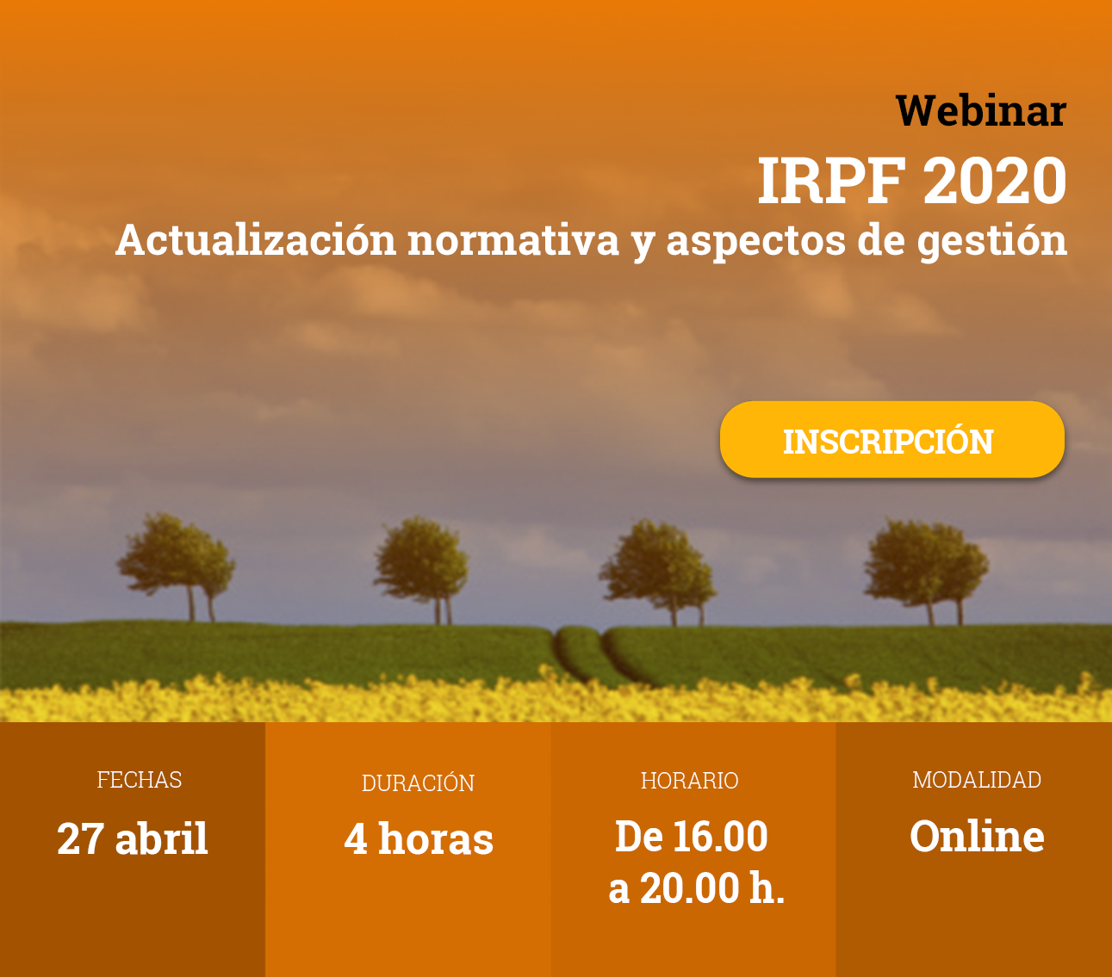
En este webinar abordaremos en detalle la actualización del IRPF para el ejercicio 2020, analizando las principales novedades normativas y de criterios. Recordatorio de cuestiones problemáticas en la cumplimentación del impuesto. Aclaración de dudas y criterios.

PROGRAMA
- Campaña de la Renta 2020
- Novedades IRPF 2020
- Criterios interpretativos emanados de recientes sentencias del TS
- Resoluciones del TEAC en IRPF/2020

FECHA: 27 de abril del 2021
HORA: de 16:00 a 20:00 horas
DURACIÓN: 4 horas
MODALIDAD: online
PRECIOS MATRÍCULA:
- Colegiados: 120€
- Miembro CDD Business Club: 90 €
PONENTE:
Marco Antonio Taboada Barredo – Funcionario de la Agencia Tributaria de Asturias

ORGANIZA:

MÁS INFORMACIÓN E INSCRIPCIONES:
https://centrodesarrollodirectivo.es/cursos/irpf2020/

